
Ақмола облысы Қосшы қаласының шекарасын белгілеу туралы
Ақмола облысы әкімдігінің 2022 жылғы 23 қарашадағы № А-11/554 және Ақмола облысы мәслихатының 2022 жылғы 23 қарашадағы № 7С-22-3 бірлескен қаулысы мен шешімі. Қазақстан Республикасының Әділет министрлігінде 2022 жылғы 26 желтоқсанда № 31266 болып тіркелді
"Қазақстан Республикасының әкімшілік-аумақтық құрылысы туралы" Қазақстан Республикасының Заңының 11-бабының 2)-тармақшасына, "Қазақстан Республикасындағы жергілікті мемлекеттік басқару және өзін-өзі басқару туралы" Қазақстан Республикасының Заңының 6-бабы 1-тармағының 4)-тармақшасына, "Ақмола облысының әкімшілік-аумақтық құрылысындағы өзгерістер туралы" Қазақстан Республикасы Президентінің 2021 жылғы 26 шiлдедегi № 629 Жарлығына сәйкес, Ақмола облысының әкімдігі ҚАУЛЫ ЕТЕДІ және Ақмола облыстық мәслихаты ШЕШТІ:
1. Осы бірлескен Ақмола облысы әкімдігінің қаулысы мен Ақмола облыстық мәслихатының шешімінің қосымшасына сәйкес Ақмола облысы Қосшы қаласының шекарасы жалпы алаңы 5 198 гектар болып белгіленсін.
2. Осы бірлескен Ақмола облысы әкімдігінің қаулысы мен Ақмола облыстық мәслихатының шешімі оның алғашқы ресми жарияланған күнінен кейін күнтізбелік он күн өткен соң қолданысқа енгізіледі.
Ақмола облысының әкімі | Е.Маржикпаев
Ақмола облыстық мәслихатының хатшысы | Т.Жунусов
Ақмола облысы әкімдігінің
2022 жылғы 23 қарашадағы
№ А-11/554 мен Ақмола
облыстық мәслихатының
2022 жылғы 23 қарашадағы
№ 7С-22-3 бірлескен қаулының
және шешімнің қосымшасы
Ақмола облысы Қосшы қаласының шекарасы

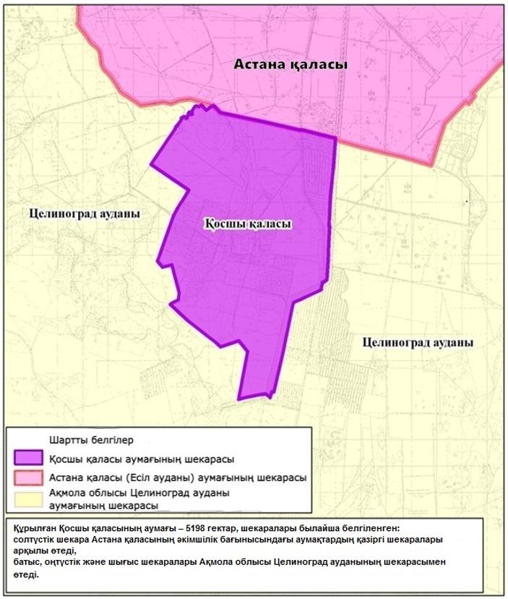

© 2012. Қазақстан Республикасы Әділет министрлігінің «Қазақстан Республикасының Заңнама және құқықтық ақпарат институты» ШЖҚ РМК

